Московский государственный технический
университет им. Н.Э. Баумана.

Факультет «Информатика и управление»

Кафедра ИУ5. Курс «ТММ»

Отчет по лабораторной работе №2

вариант 4

Выполнил: |  | Проверил:
студент группы ИУ5-61Б |  | преподаватель каф. ИУ5
Белоусов Евгений |  | Афанасьев Г.И.
Подпись и дата: |  | Подпись и дата:

Москва, 2020 г.

1. Цель
Восстановить испорченную черно-белую фотографию из прилагаемого архива по номеру в учебной группе, затем черно-белую фотографию сделать цветной. Сравнить инструменты размытия для сглаживания дефектных участков фото, фона фото. Оценить применимость инструментов «Уровни» и «Кривые» для повышения общего качества фотографии. Получить навыки работы со «слоями», «слой-масками», «корректирующими слоями», видами и способов наложения слоев друг на друга.

2. Выполнение работы

Изначально, имеем испорченную черно-белую фотографию из прилагаемого архива.
Исходная фотография:
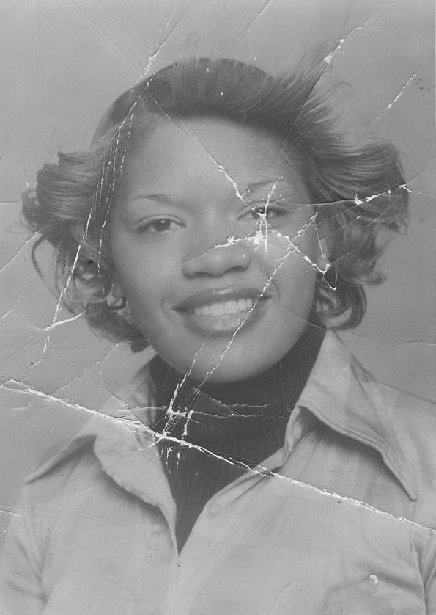
Используя «штамп», «перо», «заплата», «точечная восстанавливающая кисть», «размытие по Гауссу», «Галерея размытия» (наклон смещения) и другие инструменты размытия восстанавливаем исходную черно-белую фотографию.
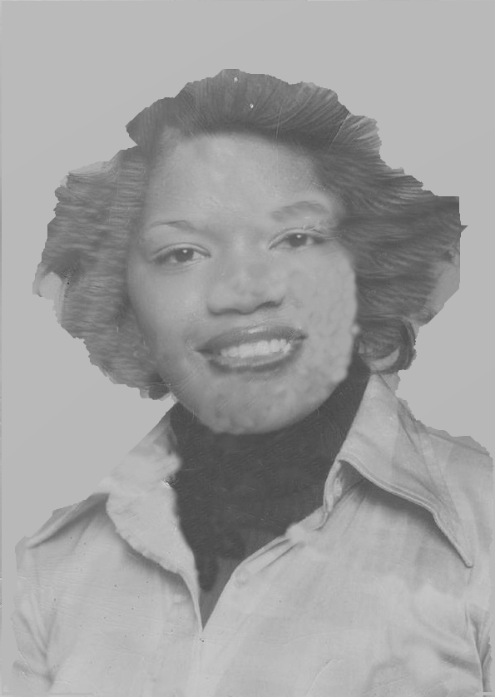
После этого изменяя «цветность» и другие параметры добавляем цвет на эту фотографию.

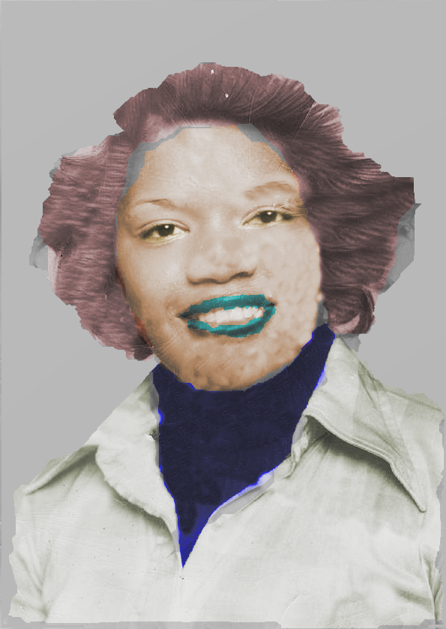
3. Вывод
При выполнении лабораторной работы №2, я ознакомился с редактором растровой графики GIMP. Ознакомился с такими инструментами, как «штамп», «перо», «заплата», «точечная восстанавливающая кисть», «размытие по Гауссу», «Галерея размытия», «слой», «слой-маска», «корректирующий слой», виды наложения: «цветность» и др.;

